SitaDrain® Terra Gründach Revisionsschacht, Stahl verzinkt

Sita Bauelemente

Eigenschaften

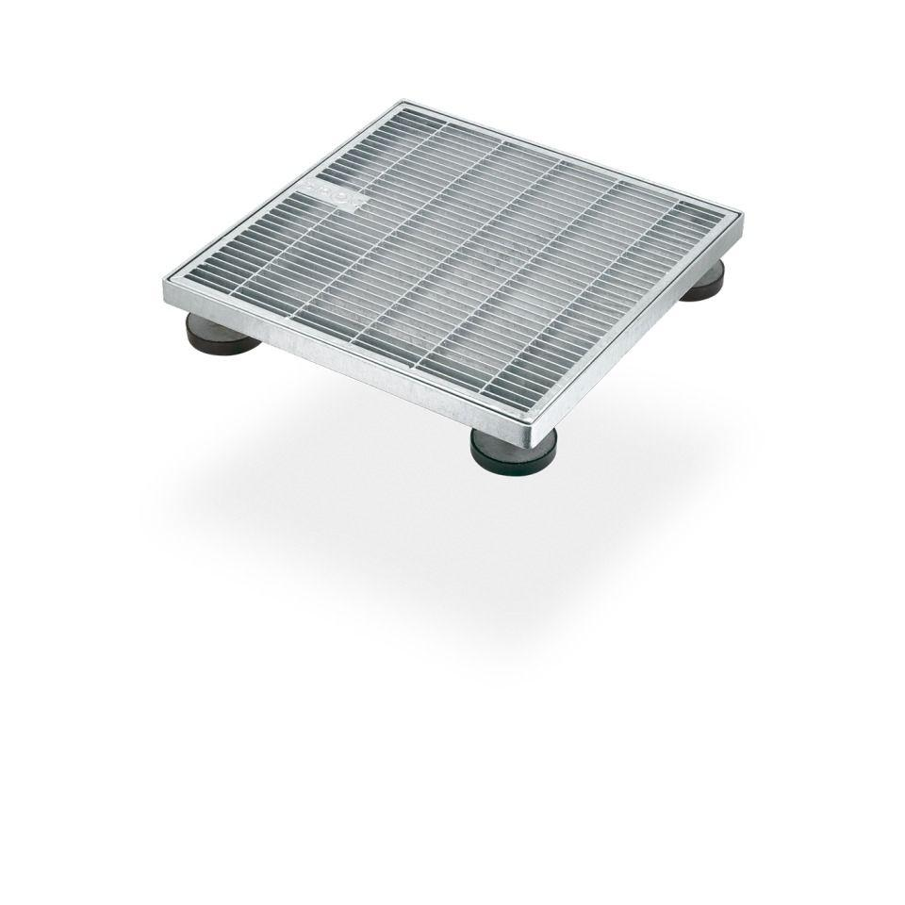

Werkstoff

Stahl

Breite (mm)

300,00 - 500,00

Höhe (mm)

25,00

Länge (mm)

300,00 - 500,00

Brandverhalten

A1